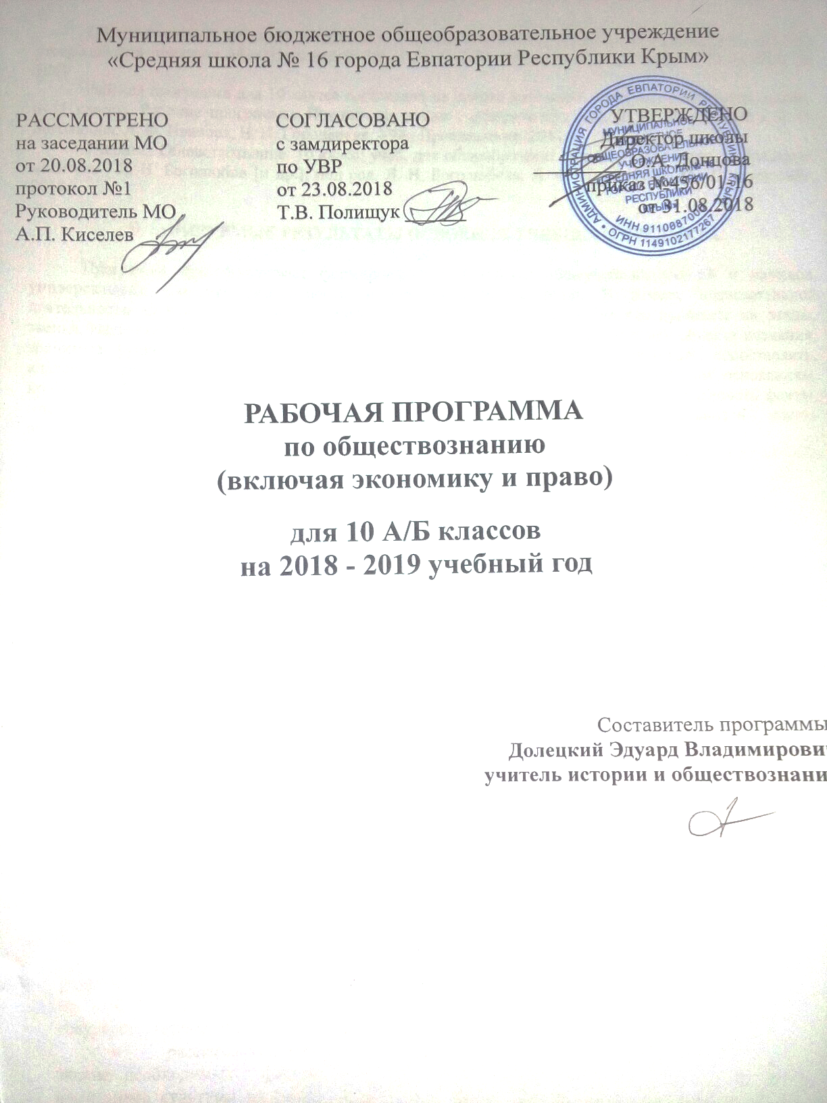

Образовательный стандарт: Федеральный компонент государственных стандартов НО, ОО, СО утвержденный приказом Минобразования РФ от 05.03.2004 №1089 (с изменениями от 07.06.2017г № 506)/
Рабочая программа для 10 класса составлена на основе авторской программы: Обществознание. 6–11 классы. Рабочие программы. Предметная линия учебников под ред. Л. Н. Боголюбова / Л. Н. Боголюбов, Л. Ф. Иванова, Н. И. Городецкая. – М.: Просвещение, 2011.
Учебник: Обществознание. 10 класс: учеб. для общеобразоват. учреждений с прил. на электрон. носителе / Л. Н. Боголюбов [и др.]; под ред. Л. Н. Боголюбова, Л. Ф. Ивановой. – М.: Просвещение, 2014.

ПЛАНИРУЕМЫЕ РЕЗУЛЬТАТЫ ОСВОЕНИЯ УЧЕБНОГО ПРЕДМЕТА

Программа предусматривает формирование у учащихся общеучебных умений и навыков, универсальных способов деятельности и ключевых компетенций. В рамках познавательной деятельности изучение истории способствует закреплению умения разделять процессы на этапы, звенья, выделять характерные причинно-следственные связи, определять структуру объекта познания, значимые функциональные связи и отношения между частями целого, сравнивать, сопоставлять, классифицировать, ранжировать объекты по одному или нескольким предложенным основаниям, критериям. Принципиальное значение в рамках курса истории приобретает умение различать факты, мнения, доказательства, гипотезы, аксиомы. отказываться от образца деятельности, искать оригинальные решения.
Важную роль историческое образование играет в формировании и развитии общеучебных умений и навыков в рамках информационно-коммуникативной деятельности, в том числе умения передавать содержание текста в сжатом или развернутом виде в соответствии с целью учебного задания, проводить информационно-смысловый анализ текста, использовать различные виды чтения (ознакомительное, просмотровое, поисковое и др.), создавать письменные высказывания адекватно передающие прослушанную и прочитанную информацию с заданной степенью свернутости (кратко, выборочно, полно), составлять план, тезисы конспекта. На уроках истории учащиеся могут более уверенно овладеть монологической и диалогической речью, умениями вступать в речевое общение, участвовать в диалоге (понимать точку зрения собеседника, признавать право на иное мнение), приводить примеры, подбирать аргументы, перефразировать мысль (объяснять «иными словами»), формулировать выводы. Для решения познавательных и коммуникативных задач учащимися могут использовать различные источники информации, включая энциклопедии, словари, Интернет-ресурсы и другие базы данных, в соответствии с коммуникативной задачей, сферой и ситуацией общения осознанно выбираться выразительные средства языка и знаковые системы (текст, таблица, схема, аудиовизуальный ряд и др.).
В результате изучения истории ученик должен знать/понимать:
- основные этапы и ключевые события истории России и мира с древности до наших дней; выдающихся деятелей отечественной и всеобщей истории;
- важнейшие достижения культуры и системы ценностей, сформировавшиеся в ходе исторического развития;
- изученные виды исторических источников;
Уметь:
- соотносить даты событий отечественной и всеобщей истории с веком; определять последовательность и длительность важнейших событий отечественной и всеобщей истории;
- использовать текст исторического источника при ответе на вопросы, решении различных учебных задач; сравнивать свидетельства разных источников;
- показывать на исторической карте территории расселения народов, границы государств, города, места значительных исторических событий;
- рассказывать о важнейших исторических событиях и их участниках, показывая знание необходимых фактов, дат, терминов; давать описание исторических событий и памятников культуры на основе текста и иллюстративного материала учебника, фрагментов исторических источников; использовать приобретенные знания при написании творческих работ (в том числе сочинений), отчетов об экскурсиях, рефератов;
- соотносить общие исторические процессы и отдельные факты; выявлять существенные черты исторических процессов, явлений и событий; группировать исторические явления и события по заданному признаку; объяснять смысл изученных исторических понятий и терминов, выявлять общность и различия сравниваемых исторических событий и явлений; определять на основе учебного материала причины и следствия важнейших исторических событий;
- объяснять свое отношение к наиболее значительным событиям и личностям истории России и всеобщей истории, достижениям отечественной и мировой культуры;
Использовать приобретенные знания и умения в практической деятельности и повседневной жизни для:
- понимания исторических причин и исторического значения событий и явлений современной жизни;
- высказывания собственных суждений об историческом наследии народов России и мира;
- объяснения исторически сложившихся норм социального поведения;
- использования знаний об историческом пути и традициях народов России и мира в общении с людьми другой культуры, национальной и религиозной принадлежности.

СОДЕРЖАНИЕ УЧЕБНОГО ПРЕДМЕТА
Раздел 1. Общество и человек (16 часов)
Общество как совместная жизнедеятельность людей. Общество и природа. Общество и культура. Науки об обществе.
Структура общества. Общество как сложная динамичная система. Взаимосвязь экономической, социальной, политической и духовной сфер жизни общества. Социальные институты.
Природа человека. Человек как продукт биологической, социальной и культурной эволюции. Цель и смысл жизни человека. Науки о человеке.
Человек как духовное существо. Духовная жизнь человека. Мировоззрение. Ценностные ориентиры личности. Патриотизм и гражданственность.
Деятельность как способ существования людей. Деятельность и ее мотивация. Многообразие деятельности. Сознание и деятельность.
Человек в системе социальных связей. Личность, факторы, влияющие на ее формирование. Самосознание и самореализация. Социальное поведение. Единство свободы и ответственности личности.
Познание и знание. Познание мира: чувственное и рациональное, истинное и ложное. Истина и ее критерии. Многообразие форм человеческого знания. Социальное и гуманитарное знание.

Раздел 2. Основные сферы общественной жизни (38 часов)
Понятие культуры. Материальная и духовная культура. Особенности духовной культуры. Духовная жизнь общества. Культура и духовная жизнь. Формы и разновидности культуры: народная, массовая и элитарная. Диалог культур. Средства массовой информации.
Наука и образование. Наука, ее роль в современном мире. Этика ученого. Непрерывное образование и самообразование.
Мораль и религия. Мораль, ее категории. Религия, ее роль в жизни общества. Нравственная культура.
Искусство и духовная жизнь. Искусство, его формы, основные направления. Эстетическая культура. Тенденции духовной жизни современной России.
Роль экономики в жизни общества. Экономика как подсистема общества. Экономика как основа жизнеобеспечения общества. Экономика и социальная структура. Взаимовлияние экономики и политики.
Экономическая культура. Экономический интерес, экономическое поведение. Свобода экономической деятельности и социальная ответственность хозяйствующего субъекта. Культура производства и потребления.
Социальная структура. Многообразие социальных групп. Неравенство и социальная стратификация. Социальные интересы. Социальная мобильность.
Социальные взаимодействия. Социальные отношения и взаимодействия. Социальный конфликт. Социальные аспекты труда. Культура труда.
Социальные нормы и отклоняющееся поведение. Многообразие социальных норм. Девиантное поведение, его причины и профилактика. Социальный контроль и самоконтроль.
Национальные отношения. Этнические общности. Межнациональное сотрудничество и межнациональные конфликты. Национальная политика. Культура межнациональных отношений.
Семья и быт. Семья как социальный институт. Семья в современном обществе. Бытовые отношения. Культура топоса.
Молодежь в современном обществе. Молодежь как социальная группа. Развитие социальных ролей в юношеском возрасте. Молодежная субкультура.
Политика и власть. Политика и общество. Политические институты и отношения. Власть, ее происхождение и виды.
Политическая система. Структура и функции политической системы. Государство в политической системе. Политические режимы. Политическая жизнь современной России.
Гражданское общество и правовое государство. Основные черты гражданского общества. Правовое государство, его признаки. Средства массовой коммуникации, их роль в политической жизни общества.
Демократические выборы и политические партии. Избирательные системы. Многопартийность. Политическая идеология.
Участие граждан в политической жизни. Политический процесс. Политическое участие. Политическая культура.
Раздел 3. Право (10 часов)
Право в системе социальных норм. Система права: основные отрасли, институты, отношения. Публичное и частное право.
Источники права. Правовые акты. Конституция в иерархии нормативных актов.
Правоотношения и правонарушения. Виды юридической ответственности. Система судебной защиты прав человека. Развитие права в современной России.
Современное российское законодательство. Основы государственного, административного, гражданского, трудового, семейного и уголовного права. Правовая защита природы.
Предпосылки правомерного поведения.
Правосознание. Правовая культура.
Повторение и обобщение (4 часа)
Общество в развитии. Многовариантность общественного развития. Прогресс и регресс. Современный мир и его противоречия.

ТЕМАТИЧЕСКОЕ ПЛАНИРОВАНИЕ

№ п/п | Наименование раздела | Кол –во часов
 | Раздел 1. Общество и человек. | 16
 | Тема 1. Общество | 4
 | Тема 2. Человек | 12
 | Раздел 2. Основные сферы общественной жизни. | 38
 | Тема 3. Духовная культура | 8
 | Тема 4. Экономическая сфера | 4
 | Тема 5. Социальная сфера | 14
 | Тема 6. Политическая сфера | 11
 | Раздел 3. Право. | 10
 | Тема 7. Право, как особая система норм | 10
 | Повторение и обобщение | 4
 | Итого | 68

КАЛЕНДАРНО – ТЕМАТИЧЕСКОЕ ПЛАНИРОВАНИЕ
№ по плану | № по факту | Дата / Класс 10-А/Б |  | Тема урока
 |  | план | Факт

Раздел 1. Общество и человек. (16 часов).

Тема 1. Общество. (4 часа)
 |  | 03.09 |  | Что такое общество.
 |  | 05.09 |  | Что такое общество.
 |  | 10.09 |  | Общество как сложная динамическая система.
 |  | 12.09 |  | Общество как сложная динамическая система.

Тема 2. Человек. (12 часов)
 |  | 17.09 |  | Природа человека.
 |  | 19.09 |  | Природа человека.
 |  | 24.09 |  | Человек как духовное существо.
 |  | 26.09 |  | Человек как духовное существо.
 |  | 01.10 |  | Деятельность – способ существования людей.
 |  | 03.10 |  | Деятельность – способ существования людей.
 |  | 08.10 |  | Познание и знание.
 |  | 10.10 |  | Познание и знание.
 |  | 15.10 |  | Человек в системе социальных связей.
 |  | 17.10 |  | Человек в системе социальных связей.
 |  | 22.10 |  | Общество и человек.
 |  | 24.10 |  | Общество и человек.

Раздел 2. Основные сферы общественной жизни. (38 часов)

Тема 3. Духовная культура. (8 часов)
 |  | 07.11 |  | Культура и духовная жизнь общества.
 |  | 12.11 |  | Культура и духовная жизнь общества.
 |  | 14.11 |  | Наука. Образование.
 |  | 19.11 |  | Наука. Образование.
 |  | 21.11 |  | Мораль. Религия.
 |  | 26.11 |  | Мораль. Религия.
 |  | 28.11 |  | Искусство и духовная жизнь.
 |  | 03.12 |  | Искусство и духовная жизнь.

Тема 4. Экономическая сфера.( 4 часа)
 |  | 05.12 |  | Роль экономики в жизни общества.
 |  | 10.12 |  | Роль экономики в жизни общества.
 |  | 12.12 |  | Экономическая культура.
 |  | 17.12 |  | Экономическая культура.

Тема 5. Социальная сфера. (14 часов)
 |  | 19.12 |  | Социальная структура общества.
 |  | 24.12 |  | Социальная структура общества.
 |  | 26.12 |  | Социальные взаимодействия.
 |  |  |  | Социальные взаимодействия.
 |  |  |  | Социальные нормы и отклоняющееся поведение.
 |  |  |  | Социальные нормы и отклоняющееся поведение.
 |  |  |  | Нации и межнациональные отношения.
 |  |  |  | Нации и межнациональные отношения.
 |  |  |  | Семья и быт.
 |  |  |  | Семья и быт.
 |  |  |  | Социальное развитие и молодежь.
 |  |  |  | Социальное развитие и молодежь.
 |  |  |  | Духовная и социальная сфера общества.
 |  |  |  | Духовная, социальная и экономическая сферы общества.

Тема 6. Политическая сфера. (11 часов)
 |  |  |  | Политика и власть.
 |  |  |  | Политика и власть.
 |  |  |  | Политическая система.
 |  |  |  | Политическая система.
 |  |  |  | Гражданское общество и правовое государство.
 |  |  |  | Гражданское общество и правовое государство.
 |  |  |  | Демократические выборы и политические партии.
 |  |  |  | Демократические выборы и политические партии.
 |  |  |  | Участие гражданина в политической жизни.
 |  |  |  | Участие гражданина в политической жизни.
 |  |  |  | Политическая сфера.
 |  |  |  | Политическая сфера.
Раздел 3. Право. (10 часов)

Тема 7. Право, как особая система норм. (10 часов)
 |  |  |  | Право в системе социальных норм.
 |  |  |  | Право в системе социальных норм.
 |  |  |  | Источники права.
 |  |  |  | Источники права.
 |  |  |  | Правоотношения и правонарушения.
 |  |  |  | Правоотношения и правонарушения.
 |  |  |  | Современное Российское законодательство.
 |  |  |  | Современное Российское законодательство.
 |  |  |  | Предпосылки правомерного поведения.
 |  |  |  | Предпосылки правомерного поведения.
Итоговое повторение (4 часа)
 |  |  |  | Общество в развитии.
 |  |  |  | Общество вступило в XXI век.
 |  |  |  | Обобщение и повторение.
 |  |  |  | Обобщение и повторение.

